Szerzyny dnia: 2022-08-09

Gmina Szerzyny
Szerzyny 521
38-246 Szerzyny
……………………………………
[nazwa zamawiającego, adres]

WYKONAWCY
ubiegający się o zamówienie publiczne

WYJAŚNIENIA TREŚCI SWZ
Dotyczy: postępowania o udzielenie zamówienia publicznego, prowadzonego
w trybie Tryb podstawowy bez negocjacji - art. 275 pkt. 1 ustawy Pzp na
”Budowa Domu Opieki nad Małym Dzieckiem w Szerzynach - II etap
oraz modernizacja budynków szkół na terenie Gminy Szerzyny” –
znak sprawy FER.271.13.2022.
Zamawiający, Gmina Szerzyny, działając na podstawie art. 284 ust. 6 ustawy z dnia 11 września 2019 r. Prawo zamówień publicznych (t.j. Dz.U. z 2021r. poz. 1129 z późn. zm.), udostępnia poniżej treść zapytań do Specyfikacji Warunków Zamówienia (zwanej dalej ”SWZ”) wraz z wyjaśnieniami:
Pytanie nr 3
DOTYCZY : FER.271.13.222 ,,BUDOWA BUDYNKU OPIEKI NAD MAŁYM DZIECKIEM W SZERZYNACH” II ETAP
- Czy docieplenie i izolacja dachu poz 1.1.1 pkt od 1-3 przedmiaru tj. izolacja z folii paroszczelnej i izolacja cieplna 2x wełna mineralna gr 100 mm w ilości 500 m2 jest potrzebna? Wykonanie tej izolacji prawdopodobnie dotyczy izolacji dachu skośnego w części nieużytkowej.
Odp.: Należy pominąć tę pozycję. Izolacja była brana pod uwagę w wariancie adaptacji poddasza
- Czy projektant posiada wyliczenia na okładziny i malowanie ścian?
- wykładzina heterogeniczna
- okładzina z płyty meblowej z okleiną laminat w kolorze stolarki dąb naturalny
- malowanie ścian - w rozbiciu na poszczególne kolory
Odp.: Nie posiada.

- Brak określenia okładziny pomiędzy słupami w osi 9.
Odp.: Jeśli chodzi o ścianę antresoli od strony hallu głównego jest ona pokazana na ścianie wschodnie rys. 02 projektu wnętrz. Ściana jest malowana i dekorowana okładziną drewnianą, która jest przedłużeniem balustrady antresoli. Pionowe elementy drewniane 4/4cm strugane i lakierowane w odległości 4 cm. dł. 240cm. Do uzgodnienia z projektantem w ramach nadzoru.

- Sufit ozdobny nad holem. Proszę o sprecyzowanie z czego ma być wykonany, jaka kolorystyka ?
Odp. Przykłady:
https://www.ecophon.com/pl/ecophon/free-hanging-units-and-baffles/solo/solo-circle/

Sufit może być też wykonany z tynkowanych płyt styropianowych z wewnetrzną konstrukcją dla zawiesi. Elementy okrągłe o śr. 80cm i 120 cm. Kolor sufitu malowany w kolorze niebieskim wg kolorystyki na rysunku 02.

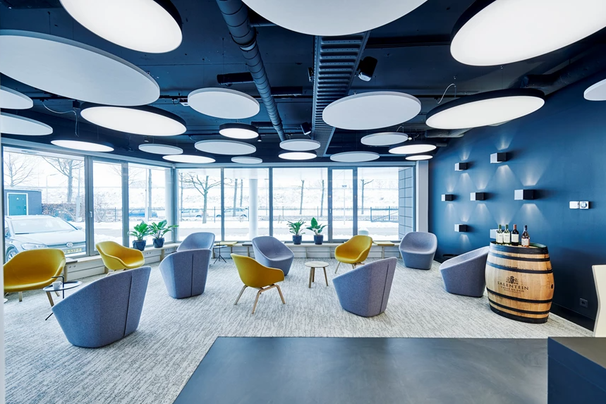

Zamawiający

